**Phân Tích Chức Năng Website**

**Thương mại điện tử**

( Đề tài: Website bán quần áo )

GVGD: Phan Đình Long

**Thành viên:**

+ Phùng Minh Đạt 18130035

+ Nguyễn Phi Hùng 18130090

+ Nguyễn Thanh Long 18130131

ĐẠI HỌC NÔNG LÂM TP HỒ CHÍ MINH

# Chức năng cho người dùng.

## Chức năng hiển thị sản phẩm.

### Chức năng hiển thị sản phẩm là gì?

Ở mỗi Website Thương mại điện tử, hiển thị sản phẩm là chức năng không thể thiếu:

+ Sản phẩm ở đây là tất cả những mặt hàng được bán trên website.

+ Các thành phần chi tiết của một sản phẩm như : Tên sản phẩm, Mô tả sản phẩm, Hình ảnh, Gía, Phân loại, Khuyến mãi…

Như vậy, chức năng hiển thị sản phẩm nghĩa là đưa những hàng hóa muốn bán và chi tiết những loại hàng hóa đó hiển thị lên Website. Không những hiển thị, mà còn phải hiển thị một cách rõ ràng, có logic, đẹp mắt, dễ nhìn để làm khách hàng cảm giác thoải mái nhất.

Chức năng hiển thị sản phẩm sẽ được hiển thị ở đâu ?

Thông thường, trong một Website Thương mại điện tử, chức năng hiển thị sản phẩm sẽ thường được áp dụng ở các trang: Trang chủ, Trang Cửa Hàng, Trang Sản phẩm chi tiết,…

Để tạo cảm giác thoải mái cho khách hàng, không nên lạm dụng chức năng này ở một số trang không liên quan như: Trang Đăng nhập, Trang Đăng ký,…

### Tại sao phải dùng chức năng này ?

Như đã đề cập ở trên, chức năng hiển thị sản phẩm là một trong những chức năng không thể thiếu trong một Website Thương mại điện tử:

+ Nếu không hiển thị sản phẩm ra cho khách hàng thấy, đương nhiên khách hàng sẽ không thể nào biết được chúng ta đang muốn bán hàng hóa gì.

+ Mặt khác, nếu giao diện hiển thị không rõ ràng, dễ nhìn, đẹp mắt, sẽ khiến khách hàng cảm thấy mất hứng thú với trang Web, dẫn đến nguy cơ đánh mất cơ hội để quảng bá những loại hàng hóa.

Có thể thấy, chức năng hiển thị sản phẩm như là một bộ mặt của một Website Thương mại điện tử.

Chức năng hiển thị sản phẩm sẽ được kích hoạt khi nào ?

Có rất nhiều cách để kích hoạt chức năng này:

+ Khi khách hàng truy cập vào Website, một số danh mục sản phẩm sẽ được hiển thị trên Trang chủ

+ Khi khách hàng bấm vào các danh mục sản phẩm (Đồ dành cho nam, Đồ dành cho nữ…)

+ Khi khách hàng bấm vào xem một sản phẩm bất kỳ, chức năng hiển thị sản phẩm dưới dạng chi tiết sẽ được kích hoạt, cùng với đó là hiển thị các sản phẩm có liên quan…

### Quá trình xử lý?

Đối với từng cách kích hoạt mà câu lệnh xử lý sẽ khác nhau, tuy nhiên về cơ bản quy trình xử lý của chức năng hiển thị sản phẩm như sau:

+ Khi khách hàng bấm chọn một danh mục sản phẩm, hoặc một sản phẩm, mã của nó sẽ được gửi về phía server

+ Phía server sẽ lấy mã loại sản phẩm hoặc mã sản phẩm này để truy xuất vào Database để lấy dữ liệu lên.

+ Dữ liệu sẽ được hiển thị trên trang Web dưới dạng danh sách sản phẩm hoặc sản phẩm chi tiết tùy thao tác kích hoạt ở vị trí nào.

### Làm thế nào để chức năng hiển thị sản phẩm được thực hiện tốt nhất ?

Cần phân bố hiển thị sản phẩm một cách hợp lý trên website, các yếu tố như màu nền trang Web, màu chủ đạo của trang phải hài hòa và phù hợp với các loại hàng hóa được hiển thị, tạo được cảm giác mua sắm tốt nhất cho khách hàng.

Cần thiết kế Cơ cở dữ liệu một cách hợp lý, để có thể dễ dàng trong quy trình xử lý khi muốn lấy dữ liệu sản phẩm để hiển thị lên trang Web khi có những thay đổi như : thêm chương trình khuyến mãi, thêm các sản phẩm bán theo mùa…

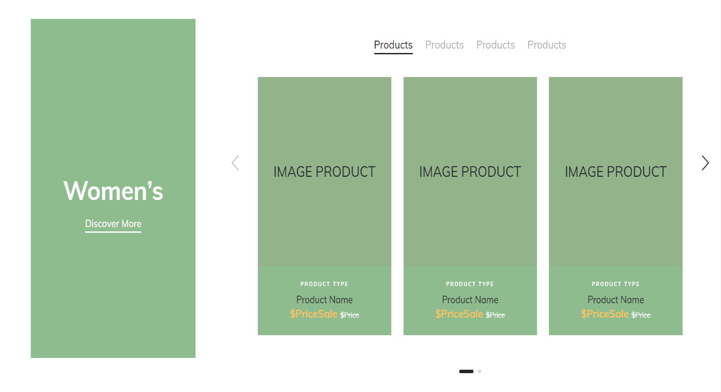Hình ảnh chức năng hiển thị sản phẩm trong đồ án của nhóm

1.1 Danh sách sản phẩm cho Nữ (Trang chủ)

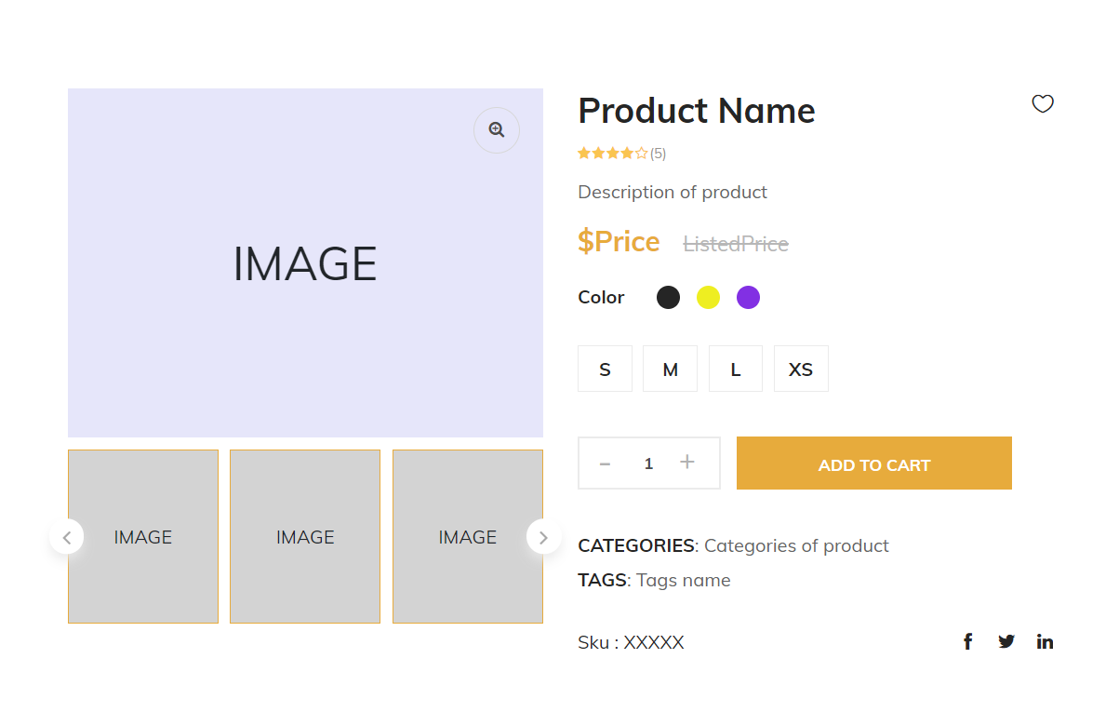 1.2 Chi tiết sản phẩm (Trang Sản phẩm)

## Chức năng Đăng ký.

### Chức năng Đăng ký là gì ?

Đăng ký là viết ra, ghi ra hay một thủ tục nào đó nhằm cung cấp thông tin cá nhân đối với một hoạt động hay tổ chức nào đó.

Chức năng Đăng ký là một hình thức khách hàng khai báo thông tin cá nhân đối với hệ thống.

### Chức năng Đăng ký xuất hiện ở đâu ?

Vị trí chính xác của nó nằm ở trang Đăng ký.

Khách hàng có thể nhìn thấy các nút điều hướng đăng ký trong quá trình truy cập Website, ở các trang như: Trang chủ, Trang thanh toán,…

Đặc biệt, trên phần đầu của trang Web, luôn có nút điều hướng đăng ký để khách hàng có thể thực hiện bất cứ lúc nào.

### Tại sao phải dùng chức năng Đăng ký ?

Website Thương mại điện tử có tệp khách hàng rất đa dạng, vì thế việc quản lý thông tin khách hàng là cực kỳ quan trọng.

Đối với rất nhiều chức năng khác trên trang Web, việc thu thập thông tin khách hàng là bắt buộc (chức năng bình luận, chức năng thanh toán,…) cho việc quản lý.

Những chính sách, chương trình ưu đãi của hệ thống có thể dành cho những nhóm khách hàng khác nhau, vậy làm sao để thực hiện được điều này.

Trong nội bộ của hệ thống, đôi khi cần có sự phân chia về quyền (permission) trong việc truy cập, để đảm bảo tính bảo mật.

Như vậy có thể thấy, chức năng Đăng ký là vô cùng quan trọng.

### Chức năng Đăng ký được kích hoạt khi nào ?

Khi khách hàng truy cập vào đường link tới trang Đăng Ký.

Khi khách hàng bấm vào các nút điều hướng đăng ký (Trang chủ, Trang thanh toán…).

### Quá trình xử lý

Hệ thống sẽ yêu cầu khách hàng nhập các thông tin bắt buộc:

+ Về cá nhân : Họ tên, số điện thoại, email

+ Về đăng nhập: Tên đăng nhập, Mật khẩu, nhập lại Mật khẩu

Hệ thống sẽ kiểm tra tính hợp lệ của thông tin đăng nhập, nếu thông tin hợp lệ sẽ được gửi đến phía server xử lý, nếu không sẽ yêu cầu khách hàng nhập lại thông tin.

Phía server sẽ kiểm ra xem trong Database đã tồn tại Tên đăng nhập này hay chưa, nếu đã tồn tại, đưa ra thông báo đối với khách hàng và yêu cầu nhập lại thông tin, nếu chưa tồn tại thì lưu nó vào Database.

Thông tin khách hàng được lưu thành công.

### Làm thế nào để chức năng Đăng ký được thực hiện tốt nhất ?

Cần đặt vị trí các nút điều hướng đăng ký hợp lý trên giao diện trang Web, sao cho nổi bật, dễ nhìn.

Làm sao cho khách hàng có thể thực hiện chức năng này ở bất kỳ vị trí nào.

Phải xác định được các thông tin cần thu thập từ khách hàng, tránh yêu cầu những thông tin không phù hợp.

Thêm những lời nhắc, lời cảnh báo khi khách hàng nhập sai thông tin đăng ký.

Đặc biệt là phải bảo mật được thông tin của khách hàng.

Xây dựng một form đăng ký rõ ràng, dễ nhìn.

### Hình ảnh chức năng Đăng ký trong đồ án của nhóm

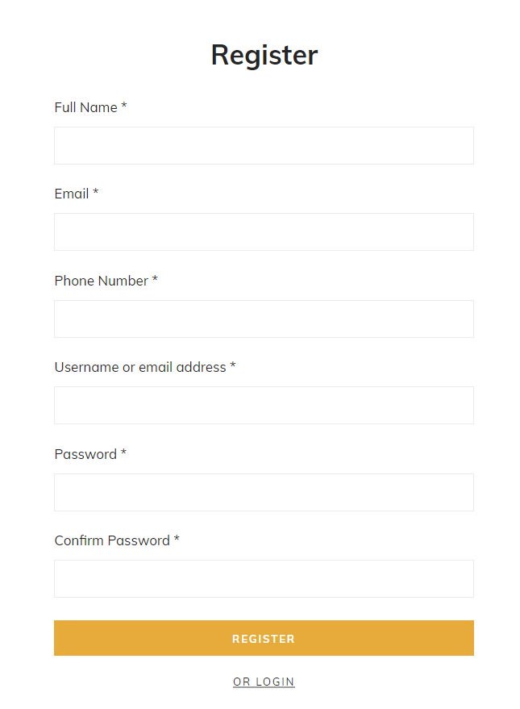 2.1 Form đăng ký

## Chức năng Đăng nhập.

### Chức năng Đăng nhập là gì ?

Đăng nhập là một thủ tục mà khách hàng cần phải thực hiện trước khi muốn yêu cầu hoặc tham gia vào các chức năng cụ thể nào đó mà trang Web quy định, ví dụ như: chức năng thanh toán, chức năng bình luận, chức năng đánh giá sản phẩm,…,

Như vậy, chức năng Đăng nhập là chức năng thâm nhập vào các dịch vụ, chức năng khác của trang Web sau khi đã đăng ký.

### Chức năng Đăng nhập xuất hiện ở đâu ?

Vị trí chính xác của nó nằm ở trang Đăng nhập.

Nút điều hướng đăng nhập được hiển thị ở: Trang chủ, Trang thanh toán, Trang sản phẩm (mục đánh giá sản phẩm),…

Và đặc biệt trên phần đầu của trang Web, luôn có nút điều hướng đăng nhập để khách hàng có thể thực hiện chức năng này bất cứ lúc nào.

### Tại sao phải dùng chức năng Đăng nhập ?

Đúng như tên gọi của nó, Đăng nhập giúp khách hàng có thể xác thực với hệ thống rằng mình đã đăng ký tài khoản và đủ điều kiện để yêu cầu hoặc tham gia vào các chức năng đòi hỏi đăng nhập của Website, điều này rất quan trọng trong quá trình thực hiện các chức năng ấy, những chức năng mà yêu cầu phải có thông tin của khách hàng để lưu trữ xuống Database.

Sẽ rất tệ nếu như cứ mỗi lần thực hiện yêu cầu nào đó, khách hàng lại phải nhập lại tất cả thông tin của mình, phía Server cũng chẳng dễ chịu gì khi phải liên tục nhận và xử lý lại thông tin ấy, và cũng sẽ gặp rắc rối lớn trong khâu quản lý các hành động của khách hàng, thật tuyệt khi chức năng Đăng nhập giải quyết được vấn đề này.

Ở những hệ thống hoàn chỉnh, việc quản trị sẽ được phân chia theo quyền (permission), mỗi người quản trị sẽ có quyền nhất định đối với Website, việc đăng nhập sẽ giúp hệ thống xác định được người này có vai trò và quyền gì để từ đó cung cấp những chức năng tương ứng đối với họ.

### Chức năng Đăng nhập được kích hoạt như thế nào ?

Một cách đơn giản, chức năng Đăng nhập xuất hiện khi khách hàng yêu cầu một chức năng nào đó đòi hỏi phải xác thực thông tin khách hàng (đòi hỏi đăng nhập):

+ Khi khách hàng truy cập vào đường link tới trang Đăng nhập

+ Khi khách hàng bấm vào các nút điều hướng đăng nhập

+ Khi khách hàng bấm vào chức năng thanh toán

+ Khi khách hàng thực hiện thức năng bình luận

+ Khi khách hàng thực hiện chức năng đánh giá sản phẩm…

### Qúa trình xử lý

Hệ thống sẽ yêu cầu khách hàng nhập Tên đăng nhập và Mật khẩu

Khi khách hàng nhấn nút Đăng nhập, Tên đăng nhập và Mật khẩu sẽ được chuyển đến server

Phía server tiến hành kiểm tra xem Tên đăng nhập và Mật khẩu này có tồn tại trong Database không

Nếu Tên đăng nhập và Mật khẩu hợp lệ, cung cấp cho khách hàng một phiên (Session) truy cập

Khách hàng có thể lưu lại Mật khẩu cho lần truy cập sau

Nếu khách hàng quên Mật khẩu, điều hướng khách hàng sang chức năng Lấy lại Mật khẩu

Nếu khách hàng chưa đăng ký, điều hướng khách hàng tới chức năng Đăng Ký

### Làm thế nào để chức năng Đăng nhập được thực hiện tốt nhất ?

Trước hết, cần phải xây dựng chức năng Đăng ký một cách hiệu quả.

Cần đặt vị trí các nút điều hướng đăng nhập hợp lý trên giao diện trang Web, sao cho nổi bật, dễ nhìn.

Làm sao cho khách hàng có thể thực hiện chức năng này ở bất kỳ vị trí nào.

Thêm những lời nhắc, lời cảnh báo khi khách hàng nhập sai thông tin đăng nhập.

Đảm bảo rằng phiên (Session) truy cập cung cấp cho khách hàng phải thật hợp lý.

Đặc biệt là phải bảo mật được thông tin của khách hàng.

Và tất nhiên, đừng làm một Form Đăng nhập quá xấu !

### Hình ảnh chức năng Đăng nhập trong đồ án của nhóm

3.1 Form đăng nhập

## Chức năng Lấy lại mật khẩu.

### Chức năng Lấy lại mật khẩu là gì ?

Chức năng Lấy lại mật khẩu là chức năng giúp khách hàng lấy lại mật khẩu khi quên.

### Chức năng Lấy lại mật khẩu xuất hiện ở đâu ?

Chức năng Lấy lại mật khẩu nằm ở trang Lấy lại mật khẩu

### Tại sao phải sử dụng chức năng này ?

Chức năng Lấy lại mật khẩu:

+ Tùy theo nhu cầu của khách hàng, có khi họ chỉ ghé thăm và mua sắm vào một khoảng thời gian nhất định trong năm, hoặc trong trường hợp nào đó họ không thể nhớ được mật khẩu tài khoản của mình.

+ Khách hàng sẽ cảm thấy yên tâm hơn, vì trong trường hợp tệ nhất là quên mật khẩu, họ vẫn có thể lấy lại được mà không cần phải đăng ký lại.

+ Phía hệ thống, chức năng này sẽ giúp Database “nhẹ gánh” hơn, khi không cần lưu trữ thêm thông tin đã có của khách hàng quên mật khẩu khi họ đăng ký lại.

### Chức năng này được kích hoạt như thế nào ?

Khi khách hàng bấm vào nút Quên mật khẩu trong trang Đăng nhập

### Quy trình xử lý

Chức năng Quên mật khẩu:

+ Hệ thống yêu cầu khách hàng nhập Tên đăng nhập và Email hoặc Số điện thoại đã đăng ký

+ Khi khách hàng nhấn nút Gửi, hệ thống kiểm tra tính hợp lệ của thông tin khách hàng đã nhập.

+ Nếu thông tin hợp lệ, nó sẽ được chuyển cho phía server xử lý, nếu không hợp lệ, đưa ra thông báo và yêu cầu khách hàng nhập lại.

+ Phía server sẽ tiến hành kiểm tra xem Tên đăng nhập và Email hoặc Số điện thoại đã gửi có tồn tại và trùng khớp hay không, nếu có, đưa ra thông báo thành công ,thông tin về mật khẩu sẽ được gửi tới Email hoặc Số điện thoại ấy, nếu không, sẽ đưa ra thông báo và yêu cầu khách hàng nhập lại thông tin.

### Làm thế nào để chức năng Lấy lại mật khẩu được thực hiện tốt nhất ?

Khi thiết lập chức năng Đăng ký cần lưu ý thu thập thông tin liên lạc với khách hàng khi cần thiết (email, số điện thoại,…). Từ đó có thể sử dụng chúng để xây dựng chức năng Lấy lại mật khẩu.

Đảm bảo tính bảo mật, tránh trường hợp nhầm lẫn gây mất thông tin mật khẩu của khách hàng.

### Hình ảnh chức năng Lấy lại mật khẩu trong đồ án của nhóm

4.1 Form kích hoạt lấy lại mật khẩu

## Chức năng Xem nhanh sản phẩm.

### Chức năng Xem nhanh sản phẩm là gì ?

Là chức năng cho phép khách hàng có thể xem chi tiết sản phẩm ngay khi đang ở trang chủ hay trang cửa hàng mà không cần truy cập tới trang chi tiết sản phẩm.

### Chức năng này xuất hiện ở đâu ?

Tất nhiên, phù hợp với đúng tên gọi, nó xuất hiện ở những trang có chức năng Hiển thị sản phẩm: Trang chủ, Trang Cửa hàng.

### Tại sao phải dùng chức năng này ?

Mỗi khi khách hàng muốn xem chi tiết một sản phẩm, họ sẽ phải bấm vào sản phẩm đó, sau đó được điều hướng tới Trang chi tiết sản phẩm, khách hàng sẽ phải thao tác quay trở lại để có thể xem tiếp các sản phẩm khác, nhìn chung, điều này có vẻ gây ra phiền toái đối với một số khách hàng.

Về phía hệ thống, thật khó để nói chức năng này đem lại một lợi ích gì đó cho việc xử lý, đơn giản nó dùng để đáp ứng sở thích của một bộ phận khách hàng nào đó.

### Chức năng này được kích hoạt như thế nào ?

Khi khách hàng rê chuột lên các sản phẩm được hiển thị trên trang Web, nút Xem nhanh sẽ hiện ra, khi khách hàng bấm vào nút Xem nhanh, chức năng này sẽ được kích hoạt.

### Quy trình xử lý

Khi khách hàng truy cập vào trang có chức năng hiển thị sản phẩm, phía server sẽ lấy toàn bộ dữ liệu về thông tin chi tiết của các sản phẩm ấy.

Các dữ liệu này sẽ được biểu diễn trên trang tuy nhiên tạm thời bị ẩn đi.

Khi khách hàng bấm vào nút Xem nhanh trên mỗi sản phẩm, dữ liệu về thông tin chi tiết của sản phẩm ấy sẽ được hiển thị.

### Làm thế nào để chức năng Xem nhanh sản phẩm được thực hiện tốt nhất ?

Khách hàng mong muốn có thể xem chi tiết về sản phẩm mà không cần phải chuyển tới Trang sản phẩm, vì vậy chức năng Xem nhanh phải đảm bảo cung cấp đầy đủ các thông tin mà khách hàng mong muốn (màu sắc, kích cỡ, thương hiệu,tồn kho,…).

Thật ra không chỉ có một cách để thiết lập chức năng Xem nhanh sản phẩm, hoàn toàn có thể thiết lập theo cách khác, mà dữ liệu sẽ không được biểu diễn lên trang ngay từ đầu nếu như khách hàng chưa thực sự cần đến nó.

### Hình ảnh chức năng Xem nhanh sản phẩm trong đồ án của nhóm

5.1 Xem nhanh sản phẩm

## Chức năng Tìm kiếm nhanh

### Chức năng Tìm kiếm là gì ?

Chức năng tìm kiếm là chức năng cho phép khách hàng tìm thấy sản phẩm, bài viết, phân loại ,… mà khách hàng muốn một cách nhanh nhất qua công cụ tìm kiếm

### Chức năng tìm kiếm xuất hiện ở đâu ?

Chức năng này xuất hiện ngay trên phần đầu của mỗi trang, hiển thị dưới dạng một ô tìm kiếm để khách hàng nhập từ khóa.

### Tại sao phải dùng chức năng Tìm kiếm nhanh ?

Trong một Website thương mại điện tử, có rất nhiều mặt hàng khác nhau được bày bán, thuộc nhiều chủng loại, thương hiệu khác nhau. Sẽ ra sao nếu như thế nào mỗi khi muốn tìm kiếm một sản phẩm nào đó, khách hàng phải tìm rất nhiều trang cho tới khi nhìn thấy thứ mình muốn tìm kiếm, đôi khi có hàng ngàn trang sản phẩm như vậy.

### Chức năng này được kích hoạt như thế nào ?

Khi khách hàng nhập thông tin cần tìm kiếm vào ô tìm kiếm, chọn bộ lọc thích hợp và bấm nút Enter hoặc biểu tượng kính lúp bên cạnh.

### Quy trình xử lý ?

Khi chức năng tìm kiếm được kích hoạt, dựa vào bộ lọc và từ khóa tìm kiếm được khách hàng nhập, phía server sẽ

* Phía server sẽ lấy từ Database những sản phẩm, bài viết,.. phù hợp với bộ lọc và từ khóa tìm kiếm của khách hàng.

Sau đó những sản phẩm, hay bài viết sẽ được hiển thị trên trang với chức năng Hiển thị Sản phẩm.

### Làm thế nào để chức năng Tìm kiếm nhanh được thực hiện tốt nhất ?

Đầu tiên, để thiết lập chức năng này, Database phải được thiết kế tốt, đảm bảo việc phân chia sản phẩm theo loại, thương hiệu,…có thể thực hiện dễ dàng.

Cung cấp cho khách hàng nhiều Bộ lọc để tìm kiếm (tìm theo tên, theo loại, theo thương hiệu,…)

### Hình ảnh chức năng Tìm kiếm nhanh trong đồ án của nhóm

6.1 Khung tìm kiếm nhanh

## Chức năng Giỏ hàng

### Chức năng Giỏ hàng là gì ?

“Giỏ hàng” ở đây được hiểu như là một công cụ hỗ trợ mua sắm, giống như cái túi hay xe đẩy người ta vẫn thường dùng để chứa đồ khi đi chợ hay đi siêu thị.

Đối với Website, công cụ hỗ trợ này được gọi bằng cái tên rất quen thuộc thông qua chức năng Giỏ hàng.

### Chức năng Giỏ hàng xuất hiện ở đâu ?

Vị trí cụ thể của nó nằm ở Trang giỏ hàng.

Tuy nhiên, chức năng năng giỏ hàng này cũng được biểu diễn bằng nút bấm có logo hình chiếc giỏ nằm ở phần đầu mỗi trang.

Và lưu ý rằng, chức năng này bao gồm việc thêm một sản phẩm vào giỏ hàng. Điều này có nghĩa là nó còn xuất hiện ở Trang sản phẩm, và biểu diễn bằng nút bấm Thêm vào giỏ hàng.

### Tại sao phải dùng chức năng Giỏ hàng ?

Nhìn một cách thực tế, Website thương mại điện tử cũng chỉ mô phỏng lại quá trình mua sắm diễn ra bình thường trong đời sống hàng ngày. Chính vì vậy cần có một cái “giỏ” để người khách hàng có thể thêm các sản phẩm vào đó, tạo ra cảm giác rằng họ đang thực sự trải nghiệm cảm giác mua sắm.

Tuy nhiên, đó chỉ là một phần nhỏ, việc quan trọng mà chức năng Giỏ hàng làm được đó là giúp khách hàng có thể kiểm soát lại xem mình đã mua gì, giá cả ra sao, mẫu mã đã đúng ý hay chưa,… Từ đó khách hàng đưa ra những quyết định phù hợp.

Khi hệ thống có chương trình khuyến mãi nào đó, chức năng Giỏ hàng sẽ là nơi để khách hàng nhập cái mã giảm giá cho các sản phẩm của mình.

Ngoài ra, nó còn cung cấp cho khách hàng tính năng thay đổi số lượng sản phẩm muốn mua, cũng như xóa sản phẩm ra khỏi giỏ hàng.

Chưa thể hình dung được rằng nếu không có chức năng này, việc mua hàng sẽ diễn ra như thế nào, có lẽ mỗi lần mua, khách hàng chỉ có thể mua một món, điều này không dễ chịu chút nào !

### Chức năng này được kích hoạt như thế nào ?

Khi khách hàng truy cập đến Trang giỏ hàng.

Khi khách hàng bấm nút Thêm sản phẩm vào giỏ hàng.

Khi khách hàng rê chuột vào logo giỏ hàng ở phần đầu mỗi trang.

### Quy trình xử lý

Khi khách hàng bấm nút thêm sản phẩm vào giỏ hàng, thông tin về sản phẩm đó sẽ được lưu trữ lại, vấn đề là dùng cách gì để lưu trữ nó.

(Hãy phân tích và xem cách làm nào là khả thi nhất:

+ Sử dụng session:

Nhanh, dễ tiếp cận, tuy nhiên khi tắt trình duyệt, giỏ hàng sẽ bị xóa. Hoặc đơn giản, nếu bạn tạo một giỏ hàng trên web, sau đó truy cập lại bằng di động, giỏ hàng của bạn sẽ biến mất.

Đối với 1 trang web lớn sử dụng nhiều server để cân bằng tải, việc giữ session đồng bộ tất cả server khá phức tạp.

+ Client sẽ lưu giỏ hàng:

Cách dùng này thường dùng Cookie hay localStorage để lưu lại, nó sẽ không bị mất đi khi tắt trình duyệt.

Tuy nhiên nó lại rất hạn chế và mặt dung lượng lưu trữ, độ phức tạp của thông tin, hay đặc biệt là vấn đề bảo mật.

Một số trình duyệt không hỗ trợ chức năng này.

+ Lưu vào Database:

Đương nhiên rồi, nếu lưu vào Database, giỏ hàng sẽ không mất khi tắt trình duyệt, hay khi khách hàng đăng xuất ra khỏi tài khoản. Nó vẫn sẽ ở đó.

Tuy nhiên, vấn đề đặt ra là không phải lúc nào khách hàng cũng mua hàng ngay sau khi thêm chúng vào giỏ, có nghĩa là Database sẽ phải lưu toàn bộ các dữ liệu của tất cả các giỏ hàng, điều đó làm cho Database trở nên “phình to” ra. Đây chắc chắn là điều mà hệ thống cần phải xử lý)

Thời điểm hiện tại, nhóm quyết định dùng cách lưu giỏ hàng vào Database.

Khi khách hàng kích hoạt chức năng Giỏ hàng, dữ liệu giỏ hàng sẽ được server lấy từ Database của khách hàng để hiển thị lên.

Khách hàng nhập mã giảm giá (Nếu có) vào ô Mã giảm giá.

Bấm nút Tiếp tục mua sắm để trở lại Trang cửa hàng.

### Làm thế nào để chức năng Giỏ hàng được thực hiện tốt nhất ?

Giỏ hàng phải được thiết kế rõ ràng, đầy đủ thông tin cần thiết

Tùy vào cách thiết lập, như đã trình bày ở trên, phải phát huy được ưu điểm và hạn chế những khuyết điểm thì trải nghiệm dành cho khách hàng mới trở nên tốt nhất, và tài nguyên của hệ thống cũng được tối ưu.

### Hình ảnh chức năng Giỏ hàng trong đồ án của nhóm

## Chức năng Thanh toán.

### Chức năng Thanh toán là gì ?

Khách hàng sẽ không thể hoàn tất việc mua hàng nếu như không cung cấp cho họ một chức năng để tiến hành thanh toán giỏ hàng. Chính vì vậy, chức năng Thanh toán ở đây chính là chức năng hoàn tất việc mua hàng của khách hàng.

### Chức năng Thanh toán xuất hiện ở đâu ?

Vị trí chính xác của nó nằm ở Trang thanh toán.

Nó còn được biểu diễn bằng nút bấm Thanh toán ở trang Giỏ hàng, nút bấm Mua ngay ở Trang sản phẩm.

### Tại sao phải sử dụng chức năng này ?

Đây là chức năng để hoàn tất việc mua sắm của khách hàng, tất nhiên là nó không thể thiếu trên Website.

Khi đăng ký tài khoản, hệ thống đã tiến hành thu thập những thông tin cần thiết của khách hàng như: số điện thoại, email, thậm chí là cả địa chỉ,… Tuy nhiên, đôi khi khách hàng lại không muốn sử dụng những thông tin, địa chỉ ấy để nhận hàng, hay những thông tin ấy hiện không chính xác đối với họ. Thế nên họ có thể cung cấp lại thông tin và địa chỉ nhận hàng nhờ chức năng Thanh toán.

Hệ thống sẽ đưa ra nhiều hình thức thanh toán cho khách hàng, cho phép khách hàng chọn hình thức thanh toán phù hợp nhất.

Đây cũng sẽ là nơi để khách hàng nhìn lại tất cả các sản phẩm mà mình đã mua để đưa ra quyết định cuối cùng.

### Chức năng này được kích hoạt như thế nào ?

Khi khách hàng bấm nút Thanh toán ở trang Giỏ hàng.

Khi khách hàng bấm nút Mua ngay trên Trang sản phẩm.

Khi khách hàng bấm nút Thanh toán ở Trang thanh toán.

### Quy trình xử lý

Khi khách hàng truy cập Trang thanh toán, yêu cầu này được gửi đến server, phía server sẽ lấy thông tin Giỏ hàng của khách hàng để hiển thị trên trang. Bên cạnh đó sẽ yêu cầu khách hàng nhập các thông tin gồm:

+ Bắt buộc: Họ, tên, quốc gia, địa chỉ, thành phố, email, số điện thoại.

+ Không bắt buộc: Tên công ty, mã bưu chính.

+ Chọn hình thức thanh toán.

Khách hàng phải đăng nhập để tiến hành thanh toán.

Khi khách hàng bấm nút Thanh toán, tất cả thông tin sẽ được gửi về server.

Phía server sẽ lưu đơn hàng xuống Database, từ đó hệ thống có thể kiểm soát được những đơn hàng đã được nhận và tiến hành giao hàng cho khách.

### Làm thế nào để chức năng Thanh toán được thực hiện tốt nhất ?

Khi thiết kế chức năng này, nên tích hợp chức năng xem giỏ hàng, để khách hàng có thể kiểm tra lại một lần nữa, mọi thông tin dẫn đến bước thanh toán đều rất quan trọng.

Ở đây, chúng ta lấy các thông tin quan trọng của khách hàng: số điện thoại, địa chỉ,.. nên đặc biệt lưu ý vấn đề bảo mật. Đặc biệt với các hình thức thanh toán qua thẻ ngân hàng hoặc ví điện tử…

### Hình ảnh chức năng Thanh toán trong đồ án của nhóm

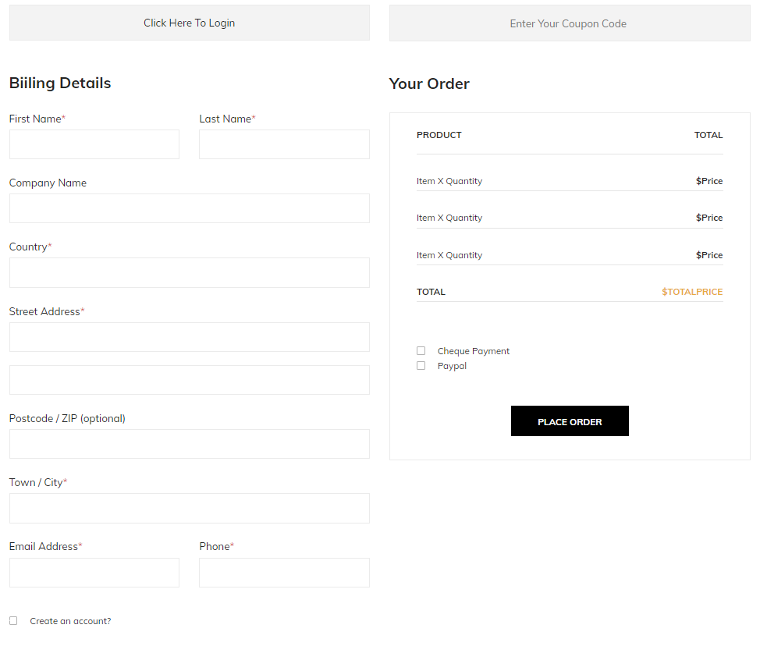

8.2 Form nhập thông tin

## Chức năng Đánh giá sản phẩm

### Chức năng Đánh giá sản phẩm là gì ?

Chức năng đánh giá sản phẩm là chức năng cho phép khách hàng bày tỏ mức độ hài lòng đối với sản phẩm đó, đánh giá sản phẩm tốt hay không và góp ý về sản phẩm.

### Chức năng Đánh giá sản phẩm xuất hiện ở đâu ?

Nó xuất hiện ở Trang sản phẩm, phần Đánh giá.

### Tại sao phải sử dụng chức năng này ?

Đôi khi khách hàng phân vân trong việc quyết định lựa chọn sản phẩm, thật tuyệt vời nếu như có ai đó đã mua và viết nhận xét về sản phẩm ấy, điều đó giúp cho khách hàng cảm giác an tâm hơn, cũng như biết được liệu nó có thực sự phù hợp.

Tất nhiên cũng sẽ có những sản phẩm nhận được đánh giá thấp, đó là tín hiệu quan trọng giúp ta có thể cải tiến hoặc thay thế chúng.

Như vậy chức đánh giá có ý nghĩa rất quan trọng, vừa để khách hàng thể hiện sự hài lòng về sản phẩm, vừa để ta biết được những điểm chưa tốt cần khắc phục. Bên cạnh đó nó cũng là cầu nối giữa khách hàng và doanh nghiệp, tạo mối quan hệ tương tác làm Website trở nên năng động hơn.

### Chức năng này được kích hoạt như thế nào ?

Khi khách hàng bấm chọn vào phần Đánh giá trong Trang sản phẩm.

Khi khách hàng bấm Gửi sau khi nhập thông tin đánh giá.

### Quy trình xử lý

Khi khách hàng truy cập vào Trang sản phẩm, phía server sẽ lấy từ Database dữ liệu các bình luận về mã sản phẩm đó để hiển thị cho khách hàng.

Khách hàng nhấp chọn số sao và nhập bình luận.

Khi khách hàng bấm nút gửi, bình luận sẽ được gửi đến phía server, thông tin của 1 bình luận bao gồm: mã người gửi, mã sản phẩm, số sao đánh giá, nội dung bình luận.

+ Mã người gửi: Hệ thống sẽ tự động gán thông tin người gửi này (sau khi họ đăng nhập).

+ Mã sản phẩm: Khi khách hàng bấm xem sản phẩm, mã sản phẩm này sẽ được hệ thống tự động gán.

+ Số sao đánh giá: Mức độ hài lòng của khách hàng (thang điểm 5, tương đương 5 sao).

+ Nội dung bình luận: Chính là bình luận mà khách hàng gửi đi.

Phía server sẽ lưu bình luận này xuống Database

Trang sẽ được load lại, và lúc này bình luận mới được lưu sẽ được hiễn thị trên trang.

### Hình ảnh chức năng Đánh giá sản phẩm trong đồ án của nhóm

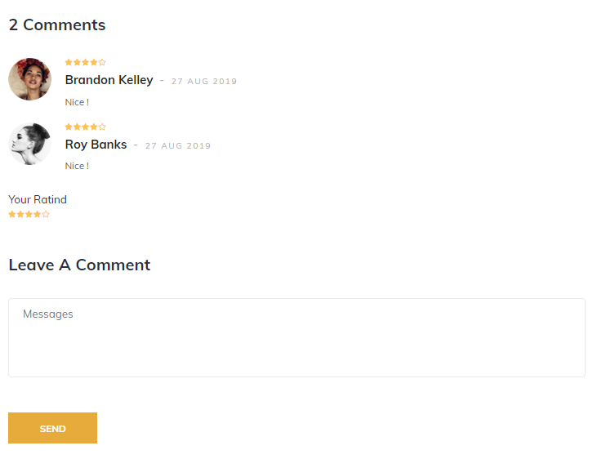

9.1 Chức năng Đánh giá sản phẩm

## Chức năng Sản phẩm yêu thích.

### Chức năng sản phẩm yêu thích là gì ?

Là chức năng cho phép khách hàng thêm một hoặc nhiều sản phẩm vào danh mục riêng, gọi là danh mục sàn phẩm yêu thích.

### Chức năng Sản phẩm yêu thích xuất hiện ở đâu ?

Vị trí chính xác của nó nằm ở Trang sản phẩm yêu thích

Ở phần đầu các trang, có biểu tượng hình trái tim chính là nút điều hướng đến trang Sản phẩm yêu thích.

### Tại sao phải sử dụng chức năng này ?

Nó cho phép khách hàng thêm những sản phẩm mà mình thích nhất vào một “bộ sưu tập”, tạo cho khách hàng cảm giác thoải mái và kích thích khách hàng xem nhiều sản phẩm hơn nữa để thêm vào bộ sưu tập của mình.

Tiết kiệm thời gian tìm kiếm, chẳng hạn như khách hàng đã mua sản phẩm 1 lần, cảm giác hài lòng và đưa nó vào mục yêu thích, khi họ muốn mua lại chỉ cần vào mục này và thêm sản phẩm ấy vào giỏ hàng.

Nếu hệ thống được tổ chức tốt, chức năng Sản phẩm yêu thích này sẽ là cơ sở để phân tích thói quen, sở thích khách hàng nhằm đưa ra chiến lược kinh doanh hiệu quả.

### Chức năng này được kích hoạt như thế nào ?

Khi khách hàng bấm vào biểu tượng trái tim ở bên cạnh tên sản phẩm trong trang Sản phẩm, sản phẩm ấy sẽ được thêm vào mục yêu thích.

Khi khách hàng bấm vào biểu tượng trái tim ở phần đầu mỗi trang, nó sẽ điều hướng khách hàng tới Trang Sản phẩm yêu thích.

### Quy trình xử lý

Khi khách hàng bấm nút thêm sản phẩm vào mục yêu thích, mã sản phẩm này sẽ được gửi tới server.

Phía server sẽ lưu mã sản phẩm này vào thuộc tính mục yêu thích của mỗi khách hàng trong Database.

Khi khách hàng truy cập vào Trang sản phẩm yêu thích, yêu cầu này sẽ được gửi đến server, phía server sẽ lấy từ Database lên mục yêu thích tương ứng với mã khách hàng đang truy cập để hiển thị lên trang.

### Hình ảnh chức năng Sản phẩm yêu thích trong đồ án của nhóm



10.1 Biểu tượng ở phần đầu mỗi trang

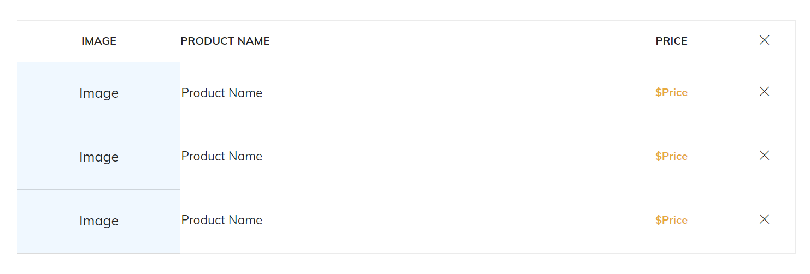

10.2 Danh sách sản phẩm yêu thích

Có thể xóa sản phẩm ra khỏi danh mục sản phẩm yêu thích bằng cách bấm nút X ở cuối mỗi sản phẩm.

## Chức năng Quản lý đơn hàng

### Chức năng Quản lý đơn hàng là gì ?

Là chức năng giúp người dùng quản lý các đơn hàng của mình trên Website.

### Chức năng Quản lý đơn hàng xuất hiện ở đâu ?

Vị trí chính xác của nó nằm ở Trang quản lý đơn hàng.

### Tại sao phải sử dụng chức năng này ?

Đôi khi người dùng muốn hủy hay thay đổi địa chỉ một đơn hàng nào đó, vì lý do nào đó, họ buộc phải liên hệ với doanh nghiệp, tuy nhiên như vậy rất mất thời gian và quy trình rườm rà.

Tạo cảm giác an toàn và thân thiện cho khách hàng, họ sẽ thoải mái mua sắm và thanh toán.

### Chức năng này được kích hoạt như thế nào ?

Khi khách hàng truy cập đến Trang quản lý đơn hàng.

Khi khách hàng bấm nút Đơn hàng trên Menu.

### Quy trình xử lý

Khi khách hàng tiến hành thanh toán một đơn hàng, đơn hàng này sẽ được lưu vào Database và có một thuộc tính là mã khách hàng.

Khi khách hàng truy cập vào Trang quản lý đơn hàng, yêu cầu sẽ được gửi tới server, phía server sẽ lấy dữ liệu từ Database tất cả các đơn hàng theo mã khách hàng đang truy cập mà khách hàng này đã đặt.

Khi khách hàng bấm nút Hủy môt đơn hàng, mã đơn hàng này sẽ được gửi đến server.

Phía server sẽ tiến hành thay đổi trạng thái đơn hàng này sau đó lưu xuống Database.

Lúc này trang sẽ được load lại, và phía server sẽ lấy dữ liệu vừa mới thay đổi hiển thị lên trang.

### Hình ảnh chức năng Sản phẩm yêu thích trong đồ án của nhóm

CHƯA CÓ

# Chức năng cho Người quản lý.

## Chức năng quản lý sản phẩm.

### Chức năng Quản lý sản phẩm là gì ?

Là chức năng giúp người quản lý quản lý sản phẩm như thêm, sửa, xóa những sản phẩm của cửa hàng.

Thông tin mỗi sản phẩm được quản lí gồm id, tên, hình ảnh, loại, giá bán, giá niêm yết, trạng thái, số lượng sản phẩm đang có.

### Chức năng Quản lí sản phẩm xuất hiện ở đâu.

Xuất hiện ở trang loại sản phẩm trong phần quản lý.

### Tại sao phải sử dụng chức năng này ?

Thành phần quan trọng nhất của một của hàng là các sản phẩm trong cửa hàng, các sản phẩm rất đa dạng về loại sản phẩm. kích cỡ và màu sắc, thương hiệu,... website cần phải quản lí tất cả các thông tin đó vì website cần hiển thị thông tin về sản phẩm lên cho người dùng, thông tin phải chính xác, người dùng có thể đánh giá một cửa hàng là tệ và không mua sản phẩm nếu thông tin sai lệch.

Trang web cẩn hiển thị thông tin về sản phẩm để tránh người dùng dùng sai, ví dụ như số lượng sản phẩm còn lại để người dùng biết sản phẩm đã hết và lựa chọn sản phẩm khác.

Thông tin về sản phẩm giúp website thống kê các thông tin về sản phẩm, từ đó định hướng phát triển các sản phẩm nào phù hợp đem lại lợi nhuận cho cửa hàng một cách tốt nhât.

### Chức năng được kích hoạt như thế nào ?

- Khi người quản lí thêm, sửa, xóa trong trang loại sản phẩm.

- Khi thông tin sản phẩm được hiển thị lên website.

### Quy trình xử lý.

- Khi người quản lí thực hiện thêm, sửa, xóa thì hệ thống sẽ thực hiện thêm, sửa, xóa thông tin về sản phẩm trong database.

- Lúc này trang web sẽ reload và server sẽ lấy dữ liệu trong database thay đổi thông tin sản phẩm vừa sửa đổi.

### Làm thế nào để chức năng Quản lí sản phẩm đươc tốt nhất ?

Trang web để quản lí phải rõ ràng, đơn giản, hiển thị đầy đủ thông tin sản phẩm. Người quản lí khi nhìn vào dễ dàng thấy được các thông tin đó.

### Hình ảnh chức năng Quản lí sản phẩm trong đồ án nhóm

